GOOGLE MEET:

Utiliza los puertos UDP y TCP 443 de salida para el tráfico web o de procesos de autenticación de usuarios

WHATSAPP:

Para poder hacer llamadas con WhatsApp, será necesario abrir los siguientes puertos: TCP: 53, 443, 5222, 5223, 5228. UDP 53, 3478.

MySQL:

usa el puerto 3306 por defecto

GIT:

Escucha por un puerto dedicado (9418) y nos da un servicio similar al del protocolo SSH; pero sin ningún tipo de autentificación

Secure Sockets Layer (SSL):

De forma predeterminada, las conexiones HTTPS usan el puerto TCP 443

HTTP:

De forma predeterminada, el puerto HTTP que se usa para la comunicación del sistema de cliente a sitio es el puerto 80

VIRTUALBOX:

a través de nuestro puerto local 8080 acederemos al puerto 80 de la máquina virtual.

VPN:

Si nuestra VPN utiliza el protocolo OpenVPN, el puerto OpenVPN que necesitaremos tener abierto es el 1194 UDP. El protocolo L2TP utiliza el puerto 1701 TCP. El protocolo IPSec / IKEv2 utiliza los puertos 500 y 1500 UDP. El protocolo Wireguard utiliza por defecto el puerto 51820 UDP

MICROSOFT OUTLOOK:

El número de puerto que usa el servidor de correo entrante. La mayoría usan 143 o 993 para IMAP, o 110 o 995 para POP.

FTP:

El servicio FTP es ofrecido por la capa de aplicación del modelo de capas de red TCP/IP al usuario, utilizando normalmente el puerto de red 20 y el 21.

MICROSOFT WORD:

emplea el servicio de Microsoft Windows el cual utiliza el puerto de TCP 23419

ZOOM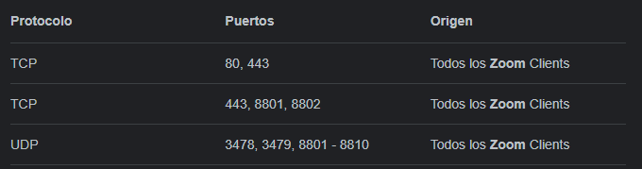

DISCORD:

En el caso de Discord Se utiliza el protocolo WebSocket Secure (wss) , junto con el protocolo criptográfico TLS 1.2 (Transport Layer Security) sobre la conexión TCP (Transmission Control Protocol) utilizando el puerto 443.